

|  |
| --- |
| 啟動專案 |
|  |
| 10月25日  開啟CBDC的容器群 |

# Git 下載專案

從Github 上對專案進行clone。

專案連結: <https://github.com/AlexTrinityBlock/CBDC-project>

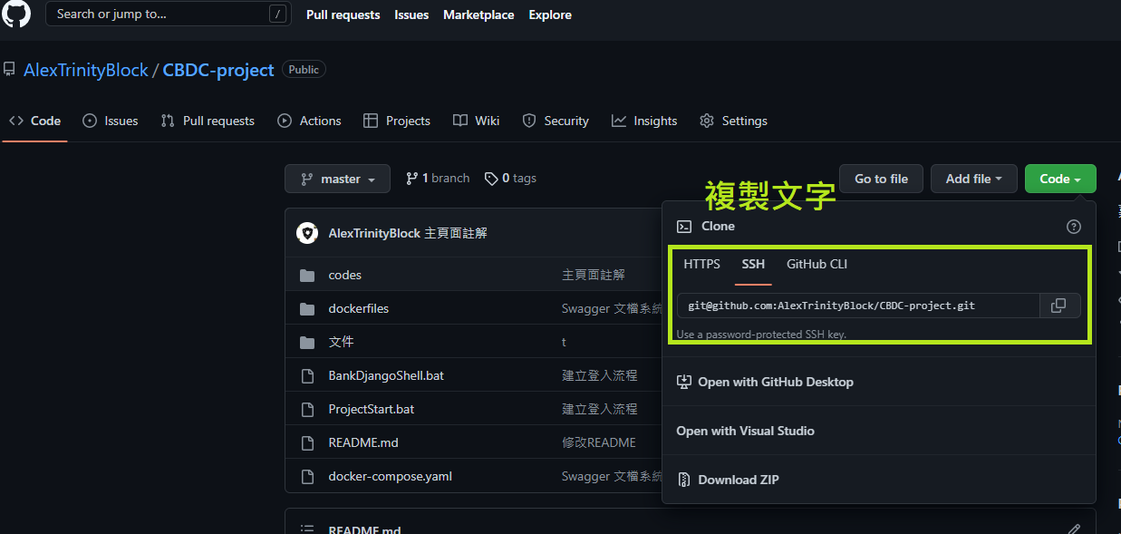

開啟 powershell 終端輸入指令進行Clone

git clone git@github.com:AlexTrinityBlock/CBDC-project.git

將專案下載到特定目錄(例如: 桌面)。

# 啟動Docker Desktop

|  |
| --- |
| Docker可以幫我們省去數小時的配置時間 我們已經裝好Docker Desktop 了，左鍵把它點開吧 ! |
|  |

若左下角始終是橘色的，代表 Dokcer 安裝出問題，請直接向團隊中對 Docker 與作業系統了解的人員共同完成安裝。(並且分析問題，然後寫成文檔，以便下個人理解問題所在)

# 打開 Visual Studio Code

Visual Studio Code 內建的終端功能，可以幫我們完成所有我們的命令行任務。

首先開啟專案資料夾。

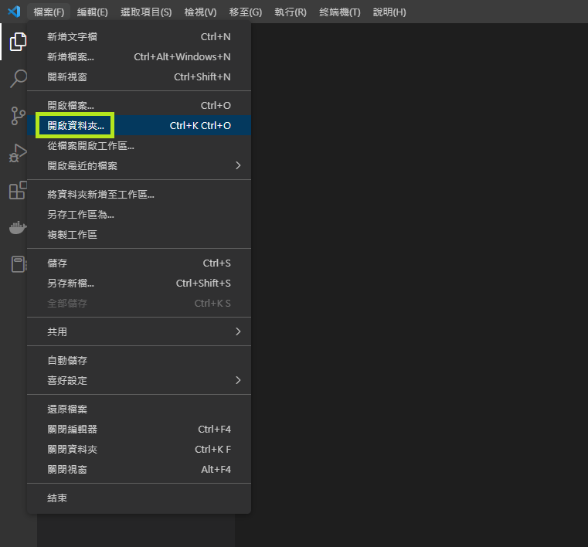

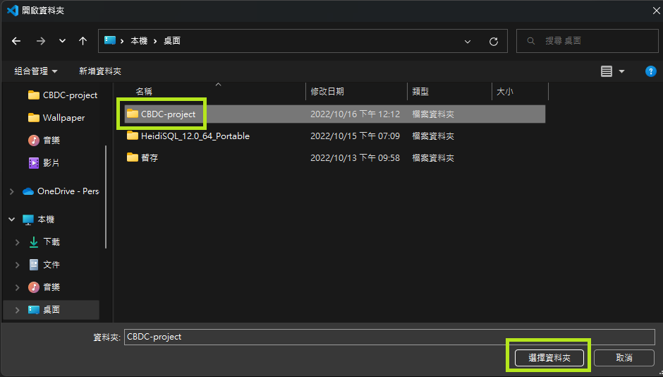

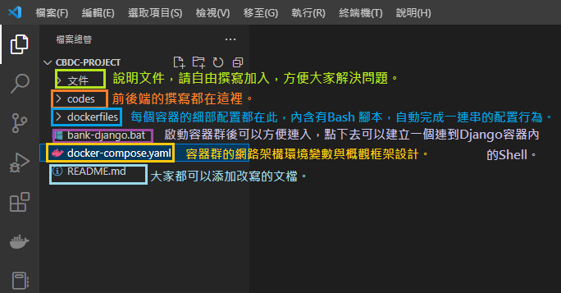

# 啟動Docker 容器群

啟動終端。

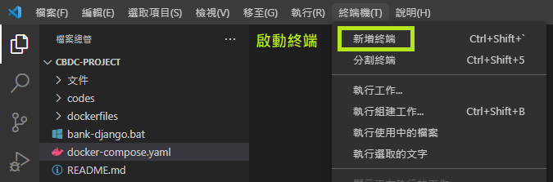

輸入指令 docker-compose up -d

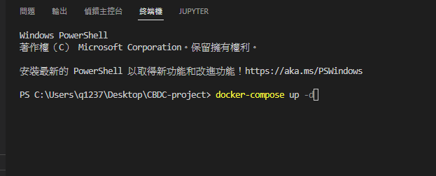

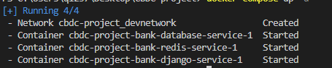

輸入 docker-compose ps 在終端或者啟動 Docker desktop 可以看到啟動的數個容器。

